KÜÇÜK KARINCA
Küçük karınca erken uyandı. Zaman geçirmeden yuvasından çıktı. Güneş doğma – dan çalışmaya başladı.
Küçük karınca çalışmayı çok sever. Bir buğday tanesi gördü mü boyuna bakmadan işe girişir. Sizin için kocaman buğday çuvalı ne ise onun için de bu buğday tanesi odur. O, uğraşır, didinir, buğdayı yerinden kımıldatır. Buğdayı önden çeker, arkadan iter, çalışıp durur.
O gün de bir buğday tanesi gördü. Buğday tanesini bir an önce yuvasına taşımak zorundaydı. Küçük karınca hemen bir taşın tepesine tırmandı. Bizim bilmediğimiz bir dille arkadaşlarını yardıma çağırdı. Onu duyan birkaç karınca yardıma koştu. Her biri buğdayın bir ucuna yapıştı. El birliğiyle buğdayı yuvaya taşıdılar.
Dayanışma Güzeldir

Yukarıdaki metni dikkatle okuyunuz. Sorulara, soru kalıbına uygun olarak güzel bir yazıyla, noktalama işaretlerine dikkat ederek yanıt veriniz.

1. Küçük karınca, yuvasından ne zaman çıkmış?
__________________________________________________________________________

2. Küçük karınca, yuvasından niçin çıkmış?
__________________________________________________________________________

3. Küçük karınca, buğday tanesini taşımak için ne yapmış?
__________________________________________________________________________

4. Küçük karınca, niçin küçük bir taşın tepesine tırmanmış?
__________________________________________________________________________

5. Buğday, küçük karıncanın yuvasına nasıl taşınmış?
__________________________________________________________________________

6. Küçük karıncaya kim yardım ediyor?
__________________________________________________________________________

7. Aşağıdaki yarım bırakılmış tümceleri tamamlayarak anlamlı tümceler yazınız.

* Dün akşam ___________________________________________________________________

* Kelebek olsam ________________________________________________________________

* Yaz tatilinde __________________________________________________________________

8. Aşağıda karışık olarak verilen sözcüklerle anlamlı tümceler oluşturunuz.
* aldın – liraya – kaç – oyuncağı ________________________________________________

* acıkmış – kedinin – küçük – karnı _______________________________________________

* resim – çok – Aylin – yapar – güzel ___________________________________________

9. Sözcüklerden biri, anlamca diğerlerinden farklıdır. Farklı olan sözcüğün başına  yapın.
 | radyo |  | televizyon |  | gazete |  | araba
 | ay |  | güneş |  | ağaç |  | yıldız
 | çiçek |  | okul |  | sıra |  | öğrenci
 | bardak |  | ekmek |  | tabak |  | kaşık
 | serçe |  | kanarya |  | civ civ |  | karga

10. Tablodaki boşlukları doldurunuz.
Sözcük | Hecelerine ayır | Harf Sayısı | Hece Sayısı
öğrenci
lokantacı
denizatı
hakimiyet
stadyum

11. Aşağıya küçük harflerle alfabemizi yazınız.
….. - ….. - …. - …. - ….. - …. - …. - ….. - …. - …. - ….. - …. - …. - ….. - …. - …. - ….. - …. - …. - ….. - …. - …. - ….. - …. - …. - ….. - …. - …. - ….



12. Aşağıdaki görsellerin adını yazınız. Daha sonra sözcükleri sözlük sırasına göre numaralandırınız.
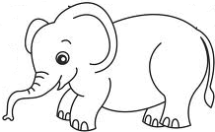
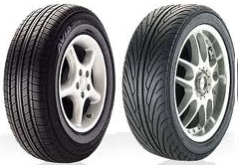
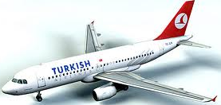

13. Aşağıdaki sözcükleri alfabetik sıraya koyunuz.
bıçak – buğday – bebe – balık ➔ ___________________________________________

salata – sabun – samur – saat ➔ _________________________________________________

GEOMETRİK ŞEKİLLER
Bölümlerde istenilen geometrik şekillerden kaç tane olduğunu yazalım.
…… üçgen var.

…… kare var.

…… dikdörtgen var.

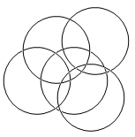
…… çember var.

…… kare var.
…… dikdörtgen var.

…… dikdörtgen var.
…… üçgen var.
…… çember var.

…… kare var.
…… dikdörtgen var.
…… üçgen var.

…… kare var.
…… dikdörtgen var.
…… üçgen var.

…… kare var. …… üçgen var.
…… dikdörtgen var. …… çember var.

 geometrik şekillerimizi, her satır ve sütunda sadece bir defa olacak şekilde yerleştiriniz.
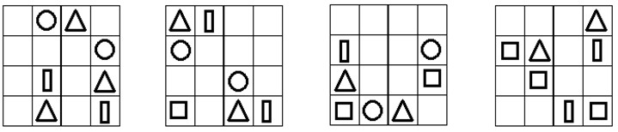

GEOMETRİK ŞEKİLLERLE YAPILAR ve NESNELER OLUŞTURALIM
Verilmiş şekillerimizi, yan tarafta yeniden yapalım.

